**Tugas Sesi 1**

Nama : Raden Wirawan Kukuh Pambudi

NIM : 181011402940

Pra Ujikom Gelombang 27

1. Membuat tbl_user

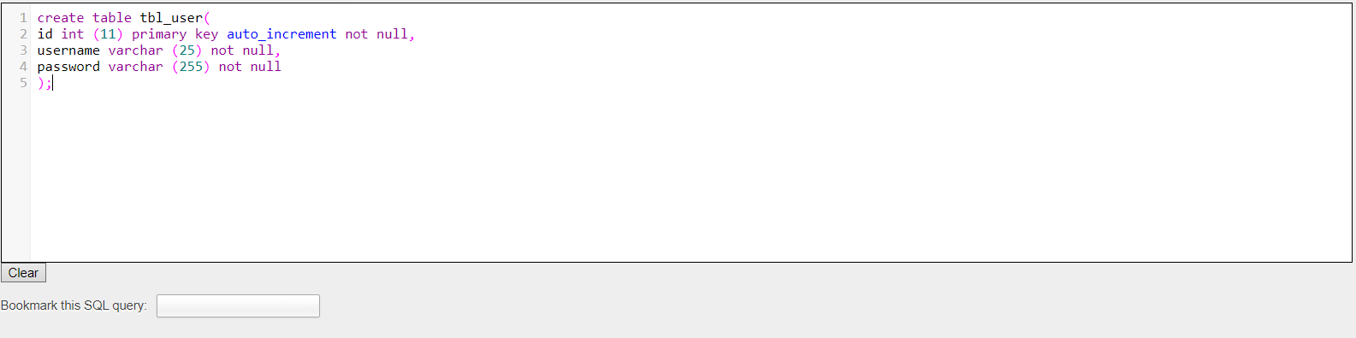

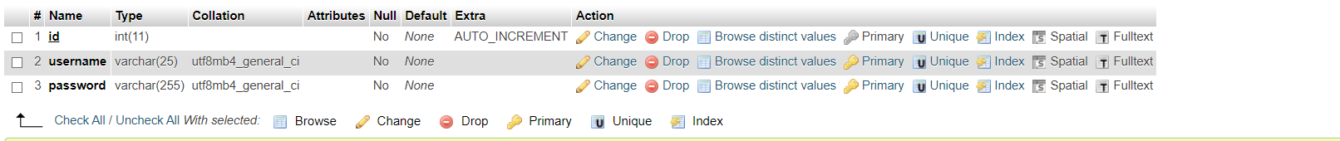

1. Membuat tbl_dosen

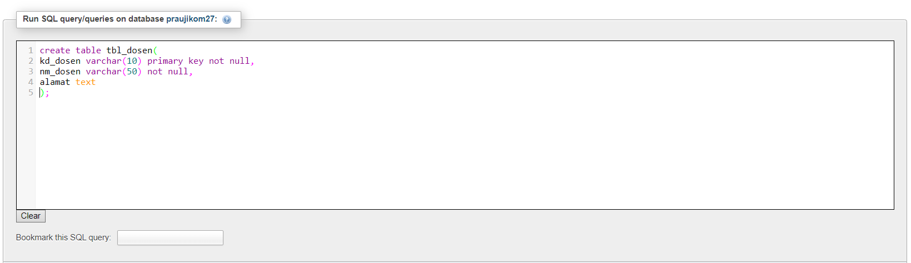

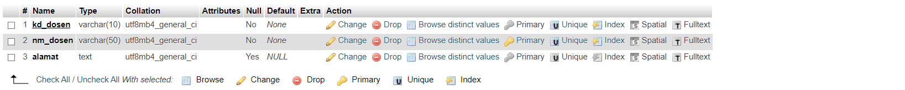

1. Membuat tbl_mk

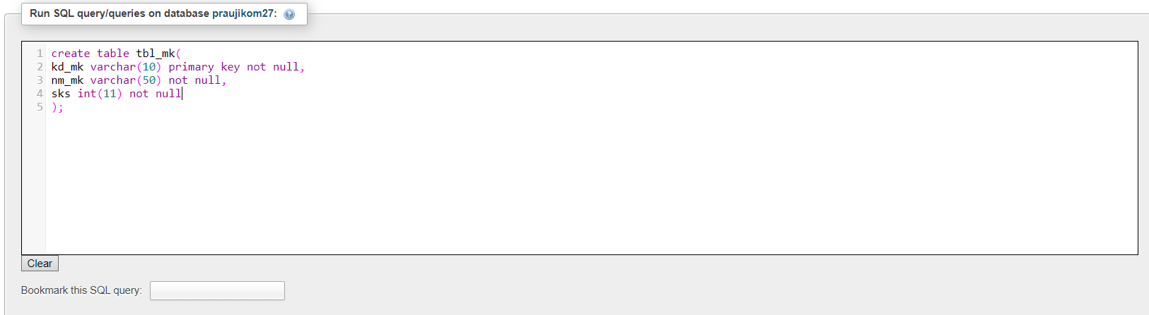

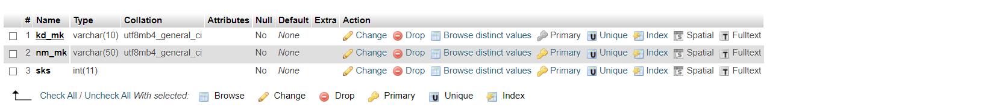

1. Membuat tbl_jadwal

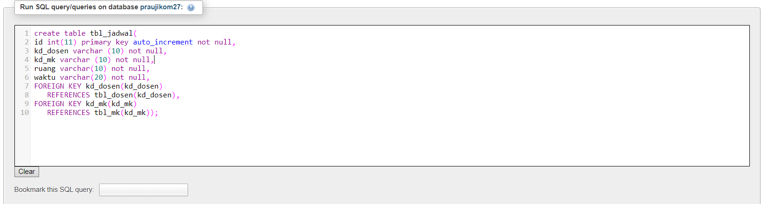

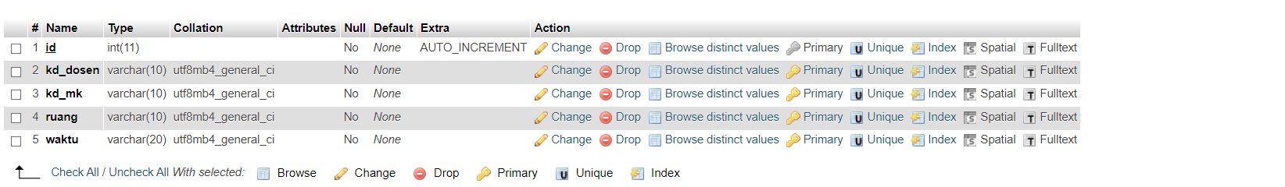

Dengan Desain Database Sebagai Berikut:

